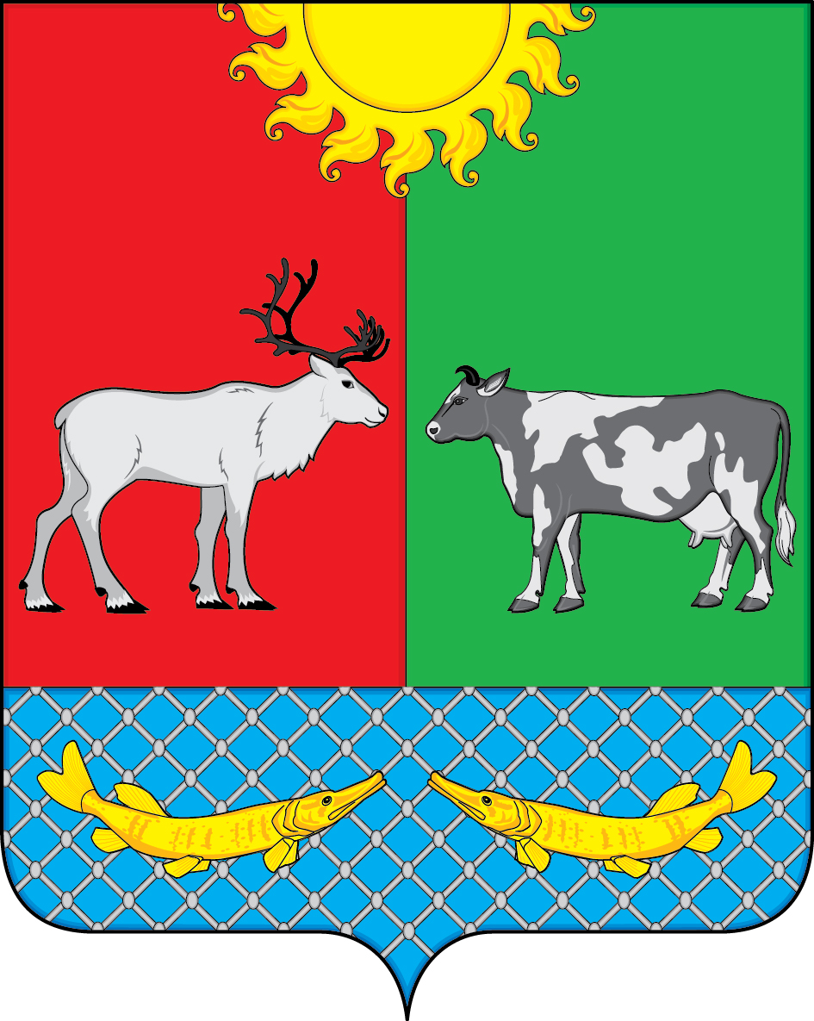
проект

СОВЕТ ДЕПУТАТОВ

МУНИЦИПАЛЬНОГО ОБРАЗОВАНИЯ

«КОТКИНСКИЙ СЕЛЬСОВЕТ» НЕНЕЦКОГО АВТОНОМНОГО ОКРУГА

40-е заседание 6-го созыва

РЕШЕНИЕ

О внесении изменений в Положение о бюджетном процессе
в муниципальном образовании «Коткинский сельсовет» Ненецкого автономного округа

В соответствии с Бюджетным кодексом Российской Федерации, Федеральным законом от 06.10.2003 № 131 – ФЗ «Об общих принципах организации местного самоуправления в Российской Федерации», Порядком организации и проведения публичных слушаний в муниципальном образовании «Коткинский сельсовет» Ненецкого автономного округа, утвержденным решением Совета депутатов МО «Коткинский сельсовет» НАО от 24.07.2014 № 6, Совет депутатов МО «Коткинский сельсовет» НАО РЕШИЛ:

1. Внести прилагаемые изменения в Положение о бюджетном процессе в муниципальном образовании «Коткинский сельсовет» Ненецкого автономного округа, утвержденным решением Совета депутатов муниципального образования «Коткинский сельсовет» Ненецкого автономного округа от 30.12.2013 № 4.

2. Настоящее решение вступает в силу после его официального опубликования (обнародования).

Глава МО «Коткинский сельсовет» НАО А.И.Баев

Село Коткино, НАО
00.11.2020 № 00

Приложение
к решению Совета депутатов
МО «Коткинский сельсовет» НАО
от __.11.2020 № __

Изменения
в Положение о бюджетном процессе в муниципальном образовании
«Коткинский сельсовет» Ненецкого автономного округа

- Пункт 4.3. части 4 изложить в следующей редакции:
«4.3. Публичные слушания по проекту местного бюджета
1. По проекту местного бюджета проводятся публичные слушания в соответствии с Порядком организации и проведения публичных слушаний в муниципальном образовании «Коткинский сельсовет» Ненецкого автономного округа, утвержденным решением Совета депутатов МО «Коткинский сельсовет» НАО, с учетом особенностей, установленных настоящим Положением.
2. Публичные слушания по проекту местного бюджета проводятся по инициативе главы муниципального образования, после внесения Администрацией муниципального образования проекта решения о местном бюджете на очередной финансовый год в Совет депутатов.
3. Итоговый документ публичных слушаний по проекту местного бюджета направляется главой муниципального образования в Совет депутатов до рассмотрения проекта решения о местном бюджете на очередной финансовый год.».

